МИНОБРНАУКИ РОССИИ

Федеральное государственное бюджетное образовательное учреждение высшего образования

НИЖЕГОРОДСКИЙ ГОСУДАРСТВЕННЫЙ ТЕХНИЧЕСКИЙ
УНИВЕРСИТЕТ им. Р.Е.АЛЕКСЕЕВА

Институт радиоэлектроники и информационных технологий
Кафедра информатики и систем управления

__________________________________________________________________
(наименование темы проекта или работы)

ПОЯСНИТЕЛЬНАЯ ЗАПИСКА
к курсовой работе
(курсовому проекту, ОТЧЕТ по лабораторной работе)
по дисциплине
Информатика и компьютерные технологии
(наименование дисциплины)

РУКОВОДИТЕЛЬ:
________________ ______Савкин А.Е.__ _
(подпись) (фамилия, и.,о.)

СТУДЕНТ:
________________ Панкова Д.Е.
(подпись) (фамилия, и.,о.)

25-ПОз
(шифр группы)

Работа защищена «___» ____________
С оценкой ________________________
Задание к выполнению лабораторной работы № 1
Реализация пошаговых блок-схем алгоритмов
Вариант 9
Задание на лабораторную работу:
Задана строка, среди символов которой есть одно двоеточие. Определить, сколько знаков ему предшествует.
Цель работы:
Научиться строить блок-схемы алгоритмов, выполнить задание по варианту.
Ход работы:
Блок-схема основного алгоритма:
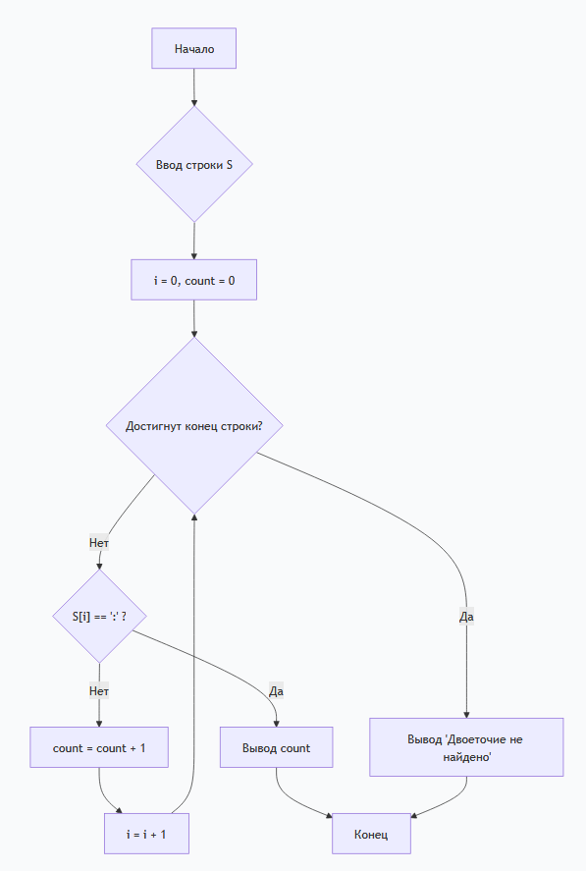

Алгоритм:
1. Ввод строки. Пользователь или вызывающая программа передает строку S.
2. Инициализация счетчиков.
- Устанавливаем индекс i = 0 (для перебора символов строки с начала).
- Устанавливаем счетчик символов count = 0.
3. Начало цикла. Проверяем условие: является ли текущий символ (с индексом i) концом строки?
Если ДА (конец строки достигнут, а двоеточие не встречено): переходим к блоку 8 (Обработка ошибки).
Если НЕТ (есть еще символы): переходим к блоку 5.
4. Проверка условия. Равен ли текущий символ S[i] двоеточию ':'?
Если ДА: переходим к блоку 7 (Вывод результата).
Если НЕТ: переходим к блоку 6 (Увеличение счетчика).
5. Увеличение счетчика. Так как текущий символ не является искомым двоеточием, увеличиваем счетчик предшествующих символов: count = count + 1.
6.Переход к следующему символу. Увеличиваем индекс для перебора: i = i + 1. Возвращаемся к блоку 4 (проверка конца строки).
7. Вывод результата (двоеточие найдено). Выводим значение переменной count.
8. Вывод результата (двоеточие не найдено). Выводим сообщение об ошибке, например: "В строке нет двоеточия" или возвращаем специальное значение (-1).

Вывод:
Научились строить блок-схемы алгоритмов, выполнили задание по варианту.

